Белорусский государственный технологический университет
Факультет информационных технологий
Кафедра информационных систем и технологий

Лабораторная работа 1
По дисциплине «Проектирование и разработка баз данных интернет-приложений»
На тему «Проектирование базы данных»

Выполнил:
Студент 3 курса 6 группы
Романов Игорь Вячеславович
Преподаватель: Нистюк О.А.

Минск 2026

1 Приложение для управления лицензиями на ПО
Приложение разработано для ИТ-отделов и организаций, которым нужно следить за использованием софта и лицензий. Оно позволяет вести каталог программ, учитывать купленные лицензионные ключи и распределять их по компьютерам в разных кабинетах. С помощью системы сотрудники могут запрашивать нужный софт через каталог, админы – следить за обновлениями и инвентаризацией, а менеджеры – планировать бюджет на следующий год, учитывая закупку новых компьютеров и списание старой техники.

2 Целевая аудитория и стратегии использования интернет-приложения.
Целевая аудитория и стратегии использования интернет-приложений для управления лицензиями на ПО (Software Asset Management, SAM) направлены на оптимизацию расходов, минимизацию рисков.
Целевая аудиторию составляет:
- лицензионные менеджеры и специалисты по закупкам, ведущие учет приобретенных прав на ПО, контролирующие соблюдение условий контрактов и анализирующие окупаемость;
- системные администраторы, осуществляющие техническую инвентаризацию оборудования, установку программных дистрибутивов и мониторинг активности использования софта;
- финансовый отдел и бухгалтерия, использующие данные о стоимости лицензий, графиках продления подписок и затратах на вендоров для формирования ИТ-бюджета;
- сотрудники организации, выступающие в роли конечных пользователей, которым требуется доступ к специализированному программному обеспечению для выполнения рабочих задач.
3 Основные стратегии включают:
- лицензионные менеджеры: регистрируют новые закупки, отслеживают сроки действия лицензий, проводят аудит соответствия и анализируют динамику цен;
- системные администраторы: ведут базу оборудования, фиксируют факты установки ПО, следят за актуальностью версий и планируют списание устаревшей техники;
- бухгалтерия и финансы: получают детальные данные о затратах в разрезе вендоров за отчетные периоды и сопоставляют стоимость владения ПО с интенсивностью его использования;
- сотрудники: просматривают каталог доступного софта, подают заявки на получение лицензий и инициируют их возврат при прекращении необходимости в использовании.

4 UML диаграммы для каждой роли приложения.
На рисунке 4.1 представлена UML-диаграмма.
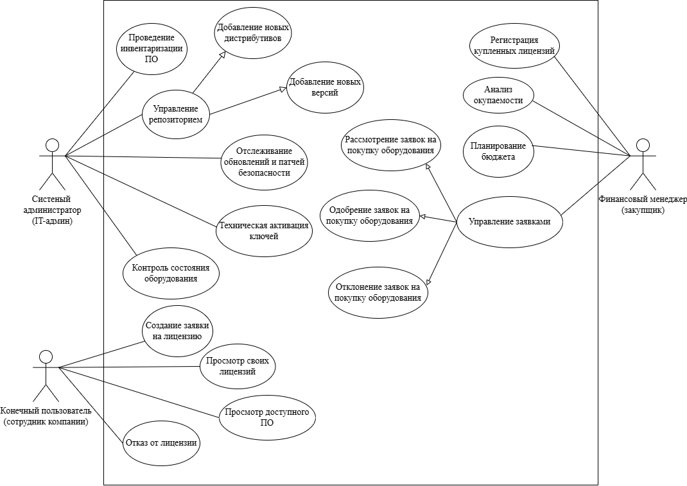Рисунок 4.1 – UML-диаграмма приложения

5 Сущности приложения и их атрибуты
В таблице 5.1 представлена информация о сущности Vendors.
Таблица 5.1 – Сущность Vendors
Атрибут | Назначение
Vendor_ID | Уникальный код поставщика
Name | Официальное название компании
Email | Контактный адрес электронной почты
В таблице 5.2 представлена информация о сущности Products. В ней описывается ПО.
Таблица 5.2 – Сущность Products
Атрибут | Назначение
Product_ID | Уникальный код программного продукта
Vendor_ID | Связь с таблицей поставщиков
Name | Название программного обеспечения
Атрибут | Назначение
Category | Вид ПО (ОС, СУБД, Графика и др.)
Version | Текущая версия дистрибутива
В таблице 5.3 представлена информация о сущности Licenses. В ней описываются лицензии.
Таблица 5.3 – Licenses
Атрибут | Назначение
License_ID | Уникальный код лицензионного права
Product_ID | Ссылка на программный продукт
Purchase_Date | Дата приобретения лицензии
Expiration_Date | Срок окончания действия права
Unit_Price | Цена за одну лицензию
Total_Seats | Общее количество купленных мест
В таблице 5.4 представлена информация о сущности Locations. В ней описываются помещения, в которых устанавливаются лицензии.
Таблица 5.4 – Сущность Locations
Атрибут | Назначение
Location_ID | Уникальный код помещения
Room_Number | Номер кабинета или класса
Planned_Growth_Seats | Прогноз увеличения рабочих мест
В таблице 5.5 представлена информация о сущности Devices. В ней описываются оборудования, на которые будут устанавливаться ПО.
Таблица 5.5 – Сущность Devices
Атрибут | Назначение
Device_ID | Уникальный код оборудования
Location_ID | Привязка устройства к помещению
Device_Type | Тип (Сервер, ПК, Ноутбук)
Purchase_Date | Дата закупки оборудования
Service_Life_Months | Срок службы для расчета устаревания
В таблице 5.6 представлена сущность Licenses, являющаяся центральным звеном системы управления программными активами (SAM). В приложении она связывает юридическое и финансовое право на использование программного продукта с его физическим воплощением на компьютерном оборудовании.
Таблица 5.6 – Сущность Installations
Атрибут | Назначение
Install_ID | Уникальный код факта установки
Device_ID | Ссылка на компьютер
License_ID | Ссылка на используемую лицензию
Last_Activity_Date | Дата последнего использования ПО
Usage_Count | Количество запусков для анализа ROI
В таблице 5.7 представлена информация о сущности Requests. В ней описывается запросы клиентов на получение ПО.
Таблица 5.7 – Сущность Requests
Атрибут | Назначение
Request_ID | Уникальный код заявки
Product_ID | Ссылка на запрашиваемый продукт
User_Name | Имя сотрудника, подавшего заявку
User_Email | Контактные данные заявителя
Request_Date | Дата и время подачи запроса
Status | Состояние (Ожидание/Одобрено)
В таблице 5.8 представлено описание связей между сущностями.
Таблица 5.8 – Связи между сущностями
Основная таблица | Зависимая таблица | Тип связи | Ключевые поля
Vendors | Products | 1:N (один ко многим) | Vendor_ID
Products | Licenses | 1:N (один ко многим) | Product_ID
Products | Requests | 1:N (один ко многим) | Product_ID
Locations | Devices | 1:N (один ко многим) | Location_ID
Licenses | Installations | 1:N (один ко многим) | License_ID
Devices | Installations | 1:N (один ко многим) | Device_ID
На основе представленных выше сущностей были разработаны таблицы БД.

6 Логическая схема база данных.
На рисунке 6.1 представлена логическая схема базы данных.
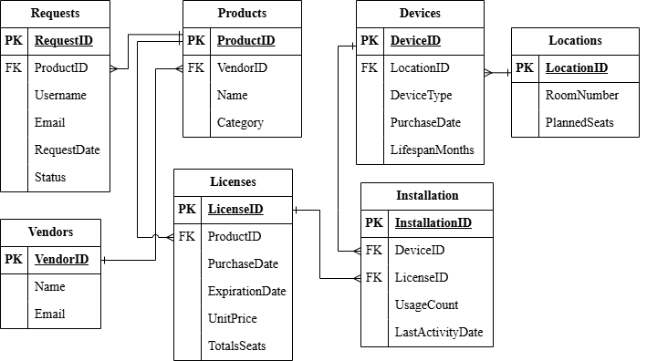
Рисунок 6.1 – Логическая схема базы данных

7 Этапы проекта и сроки реализации
- аналитика и проектирование – 1-2 недели (определение функциональных и нефункциональных требований, анализ и описание бизнес-процессов, ER-диаграммы и UML-диаграмм);
- проектирование базы данных и разработка Backend API – 2-3 недели (разработка структуры базы данных, создание таблиц и создание связей, CRUD-операций;
- разработка клиентской части (Frontend) – 2-3 недели (проектирование пользовательского интерфейса, реализация страниц управления пользователями, реализация управления лицензиями, разработка интерфейса назначения и отзыва лицензий;
- тестирование – 1-2 недели (функциональное тестирование, проверка корректности бизнес-логики, тестирование ролей и прав доступа, исправление выявленных ошибок;
- развёртывание и подготовка документации – 1 неделя (публикация приложения, подготовка пользовательской документации.
Общая продолжительность проекта составляет 7-10 недель.
Требуемые ресурсы для реализации проекта:
1. Кадровые ресурсы:
– бизнес-аналитик;
– backend-разработчик;
– frontend-разработчик;
– тестировщик.
Минимальный состав команды – 3-4 человека.
2. Программные ресурсы:
– система управления базами данных (PostgreSQL, MSSQL и др.);
– серверная платформа разработки (.NET, Spring, Node.js);
– frontend-фреймворк (React, Angular, Vue);
– система контроля версий Git;
– инструменты CI/CD.
3. Аппаратные ресурсы:
– сервер для размещения приложения;
– тестовая среда;
– система резервного копирования базы данных.

